设备打包
一、什么情况下需要打包？
1.设备需要预计需要超过3天以上不使用
2.设备需要长距离运输的时候
二、为什么要打包？
说起打包，我们就需要先了解一下试剂，试剂主要的成分中有大量的无机盐，那么当计数池中或部分液路管水分蒸发之后，就会出现结晶，出现结晶仪器再开机就可能出现计数池溢液，堵孔等故障出现，严重影响仪器的正常使用。
三、那么如何去打包？
1.首先在找两个容器分别装1L的蒸馏水或者去离子水。
2.如下图将所有在连接试剂中的管路拔出，用一张纸垫一下。但是废液管路不拔出。
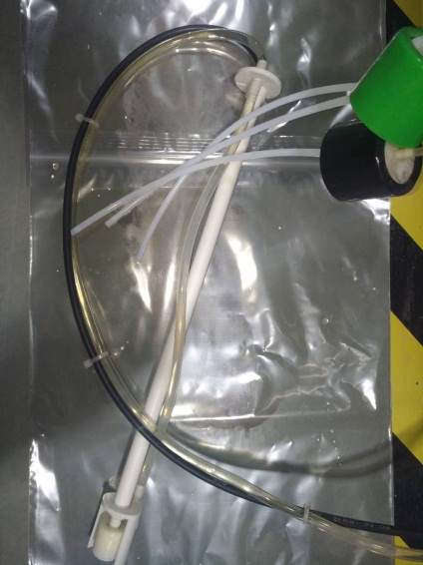
3.然后在软件中点击服务-整机维护-打包，双击“打包”图标，并点击“是”。
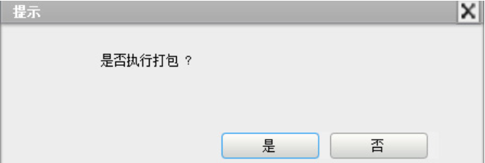
4.弹出以下图片，点击“确定”，仪器自动运行排空程序。
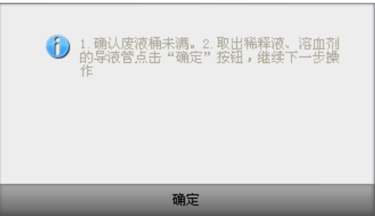
5.仪器执行完成后弹出以下界面，将刚刚拔出的连接试剂管路都放置在蒸馏水或去离子水中，然后点击界面“确定”，仪器自动运行整机灌注时序，将管路中残余的试剂冲洗走。
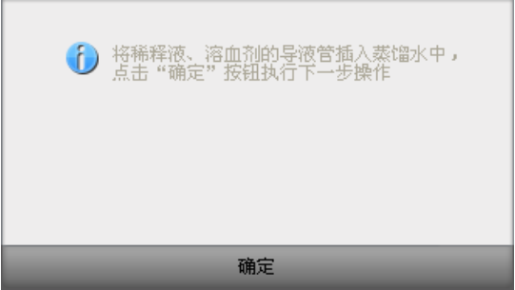
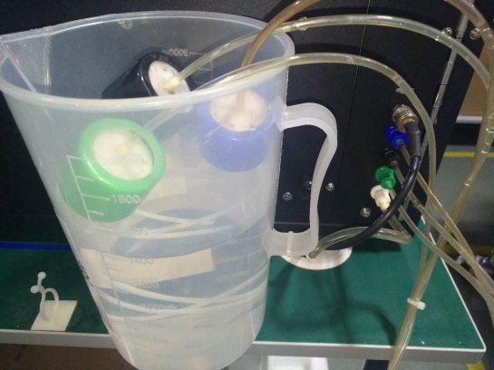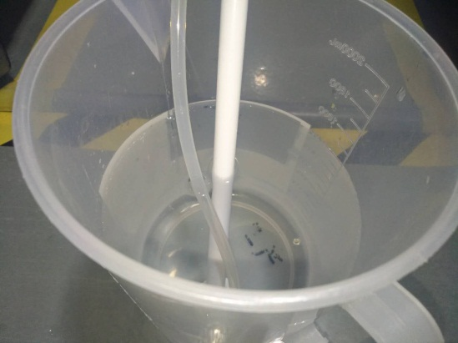
6. 仪器执行完上述程序后后弹出以下界面，然后将试剂连接管路全部拔出，然后点击“确定”，将机内液路中的水全部排出。
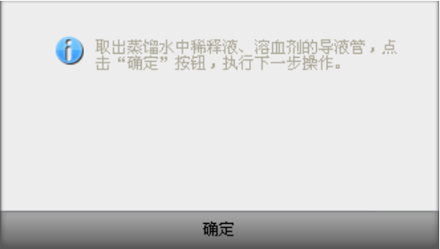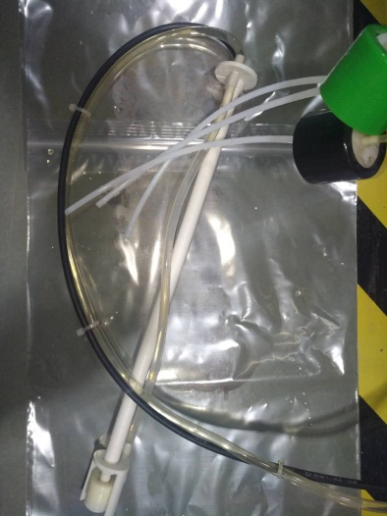
7.最后仪器弹出以下界面，直接关闭仪器电源即可。
